A la découverte du langage

Ce « guide de visite » constitue une aide à la découverte de l’exposition
permanente de notre espace dédié au langage et aux langues du monde.

Le parcours proposé porte sur une sélection d’éléments.

Langage humain, langues du monde

Le langage est omniprésent dans notre vie. À chaque instant et sans y penser nous ressentons, réfléchissons et agissons à travers le langage. Aucun souvenir, aucune pensée ne peuvent surgir indépendamment de la parole !

Il y a une différence énorme entre le langage humain et les autres modes de communication : rien que par ses possibilités combinatoires permises par l’articulation, le langage humain est un mode de communication incomparable.

En plus, il s’agit d’un instrument de communication qui compte plusieurs milliers de sortes: il existe plus
de 6000 langues dans le monde !

Notre espace propose un voyage sur plusieurs niveaux pour explorer tous les aspects de ce sujet passionnant :

1) Salle « langage »
2) Salle « apprentissage »
3) Salle « langues »
4) Salle « jouez avec la langue »
5) Salle « nouvelles technologies »

Tout au long de votre visite, vous pourrez lire les textes, écouter les bandes sonores, visualiser les vidéos et manipuler de nombreux objets installés pour illustrer nos sujets.

Ce guide pédagogique est constitué d’un plan de l’exposition, d’un questionnaire à remplir par les élèves et d’une liste de bonnes réponses.

Bonne visite !
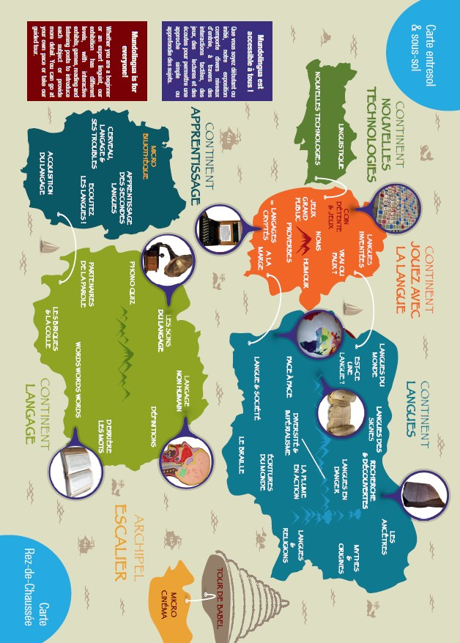PLAN de l’exposition
Questionnaire
A vous de suivre le parcours proposé. Répondez aux questions
posées, soit en écrivant votre réponse, soit en cochant la
bonne case.

SALLE « LANGUES DU MONDE AU PASSE ET AU PRESENT »

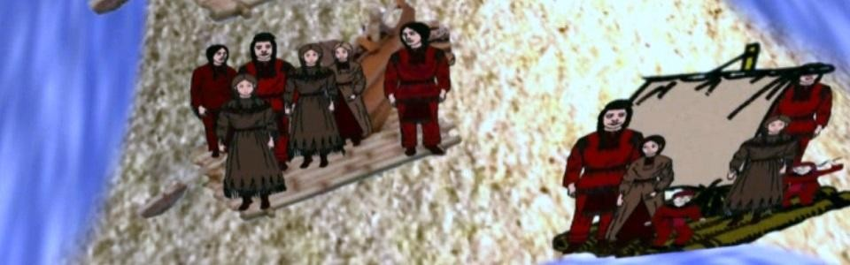

Ecran Mythes et origines

1. Ecoutez les mythes africain et kaska de la diversification des langues. Comment ont été créées les langues du monde d’après ces mythes ?
_
_
_
_
_
_
_
_
_
_
_
_
_
_

_
_
_
_
_
_

Ecran Recherches et découvertes

Observez le fac-similé de la pierre de Rosette.

2. Quelle écriture a été déchiffrée grâce à la pierre de Rosette ?
_
_

Ecran Langues des signes

3. Y a-t-il une ou plusieurs langue(s) des signes dans le monde ?
_
_

Ecran Est-ce une langue ?

4. Quelle est la différence entre une langue et un dialecte ?
_
_
_
_
_
_

Ecran Langues du monde

5. Quelles sont les 10 langues les plus parlées au monde ? Quel est le nombre de leurs locuteurs ?
_
_
_
_
_
_
_
_
_
_

Ecran Langues en danger

6. Partie « Langues en danger, langues menacées » : Notez au moins trois causes principales de la disparition des langues.
_
_
_
_
_
_

7. Partie « Quelques témoignages » : Regardez un petit film de cette section selon votre choix. De quelle langue parlait-on dans ce film ? Où est-elle parlée ?
_
_
_
_

Ecran Ecritures du monde

8. Quels sont les noms des trois systèmes d’écritures ?

9. Regardez le tableau avec les différents alphabets en bas sur votre gauche. Choisissez quelques lettres à recopier.
De quelle écriture(s) s’gît-il ?

PARTIE 4 DE L’EXPOSITION : JOUEZ AVEC LA LANGUE
Ecran Langues inventées

10. Mentionnez 5 langues inventées
_
_
_

Ecran Codes

Observer la machine Enigma placée dans l’alcôve dans le coin de la pièce.

11. A quoi servait la machine Enigma?
____________________________________________________

12. A quelle période et par quel pays a-t-elle était utilisée?

Bonnes réponses

1. Mythe african : Au commencement, les gens sur la Terre ne parlaient qu’une seule langue et tout le monde allait de village en village discuter leurs affaires/ faire du commerce? facilement. Jusqu’au jour où une famine sévère s’abattit sur la terre. Les récoltes se perdirent et tous les bovins moururent.
Les gens erraient dans toutes les directions et une folie étrange les enveloppa, causant une épidémie. Lorsque la famine cessa, tout le monde parlait une langue différente et personne ne pouvait comprendre les gens du village voisin…
Mythe kaska : Alors que l’ensemble de l’humanité vivait uni sur la même Terre, le niveau des eaux monta et l'inonda entièrement. La majorité des hommes survécut à bord de radeaux. Le ciel s’obscurcit et les vents poussèrent les navires en les dispersant, ça et là, aux quatre coins de la Terre. Après la décrue ils s’installèrent sur les terres les plus proches. Ils se demandaient s’ils étaient les seuls survivants. Ils décidèrent de partir à la découverte d’autres lieux. Ils rencontrèrent alors d’autres populations mais ils ne parlaient plus la même langue.
2. Égyptienne hiéroglyphique.
3. Plusieurs.
4. Les dialectes sont des variantes régionales d’une langue.
5. Mandarin (847 millions), espagnol (405 millions), anglais (335 millions), arabe (223 millions), portugais (202 millions), bengali (193 millions), russe (162 millions), japonais (122 millions), punjabi (90 millions), allemand (84 millions)
6. Conquêtes militaires, faiblesse numérique de la population en question, impuissance politique, domination socio-économique, l’impérialisme culturel.
7. L’akélé, le punu, le mponggwé (toutes au Gabon), le kaqchikel (Guatemala, Mexique), le xârâcùù (Nouvelle Calédonie), le tamasheq (Algérie, Lybie, Mali, Burkina Faso, Niger, Mauritanie).
8. Idéogramme, syllabaire, alphabétique
9. …
10. L’espéranto, le solresol, le volapük, l’ido, l’interlingua, le bliss, le klingon, le toki pona, le lojban…
11. L’Enigma était une machine de cryptage.
12. Elle a été utilisé surtout pendant la 2ème Guerre mondiale par les allemands et leurs alliés.

